Kijkwijzer
GIS-viewer: ontginningen in Vlaanderen
Stap 1 | Surf naar https://www.dov.vlaanderen.be/portaal/?module=verkenner
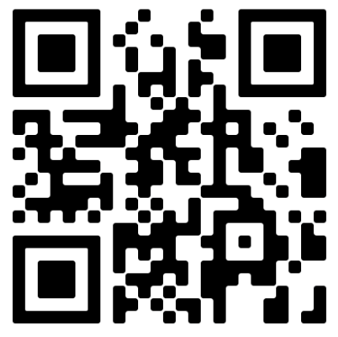
Of scan de QR-code met jouw smartphone:
Als je de website hebt geopend in je browser, kom je standaard uit op de kaartweergave van Vlaanderen.
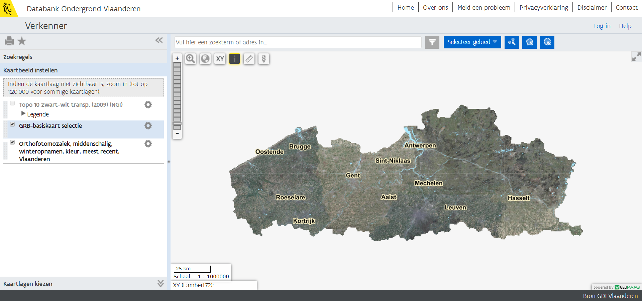
Stap 2 | Kaartlaag kiezen.
Je klikt in de linkeronderhoek van jouw scherm op ‘kaartlagen kiezen’.
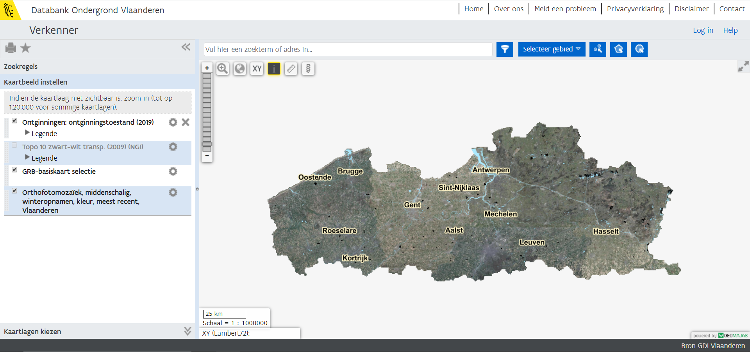
Selecteer de kaart ‘Delfstoffen’ – ‘Ontginningen’ – ‘Ontginningen: ontginningstoestand (2019)’.
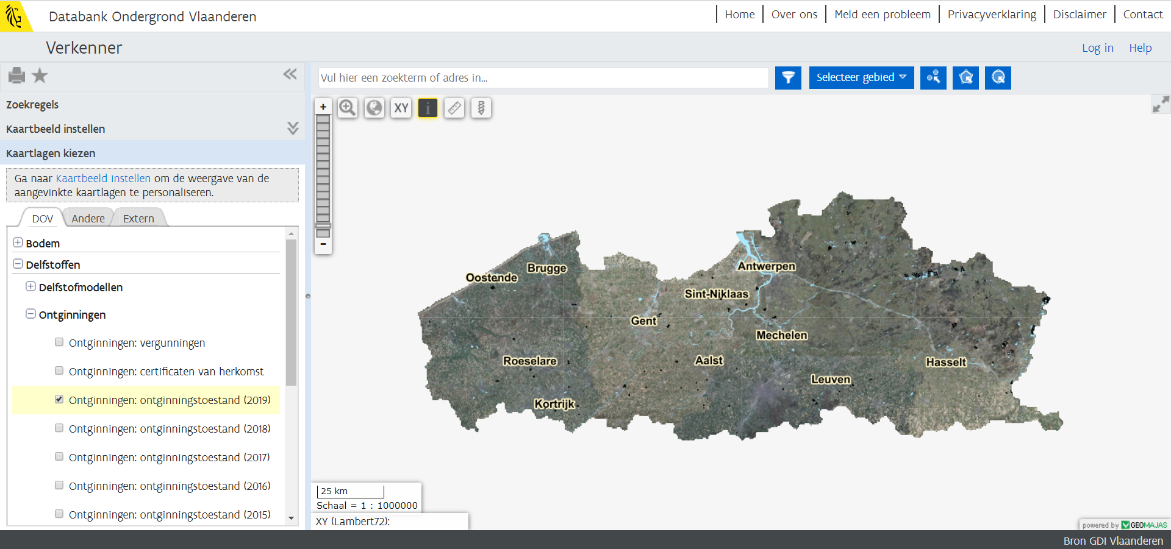

Stap 3 | Locatie ingeven.
Nu kan je voor elke locatie nagaan welke gesteenten er worden ontgonnen. Je typt de locatie in de zoekbalk in en selecteert het juiste adres. Als voorbeeld wordt hier Dessel genomen.
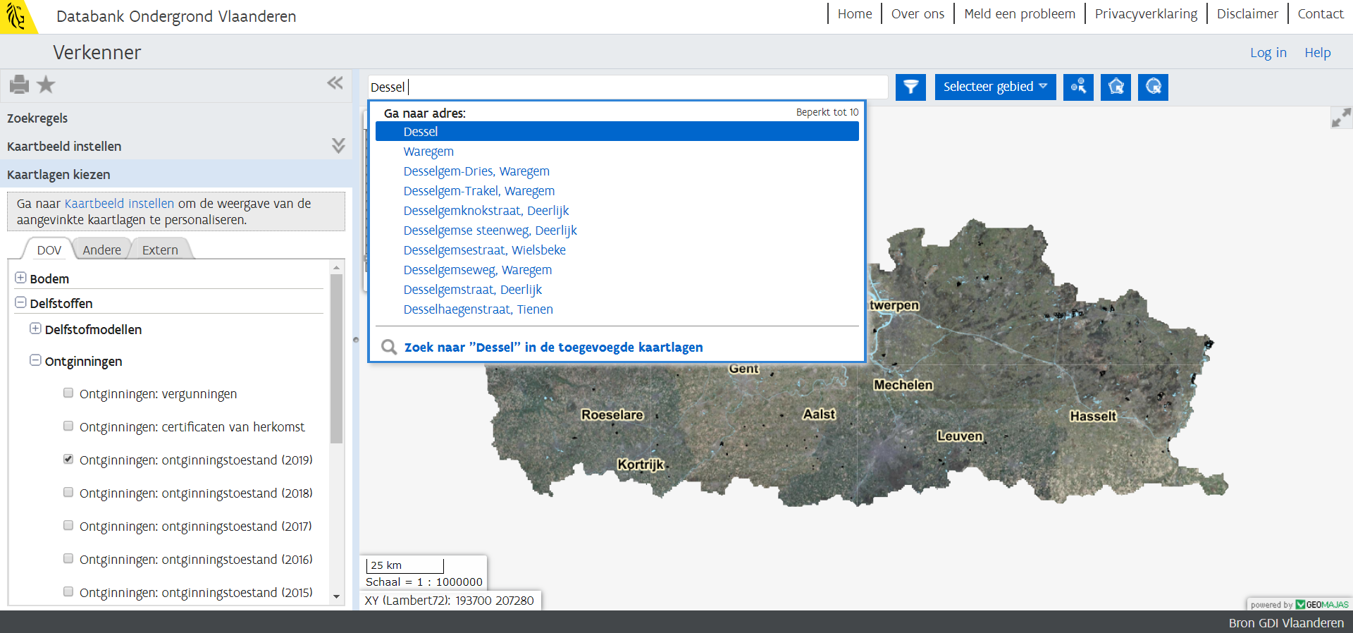
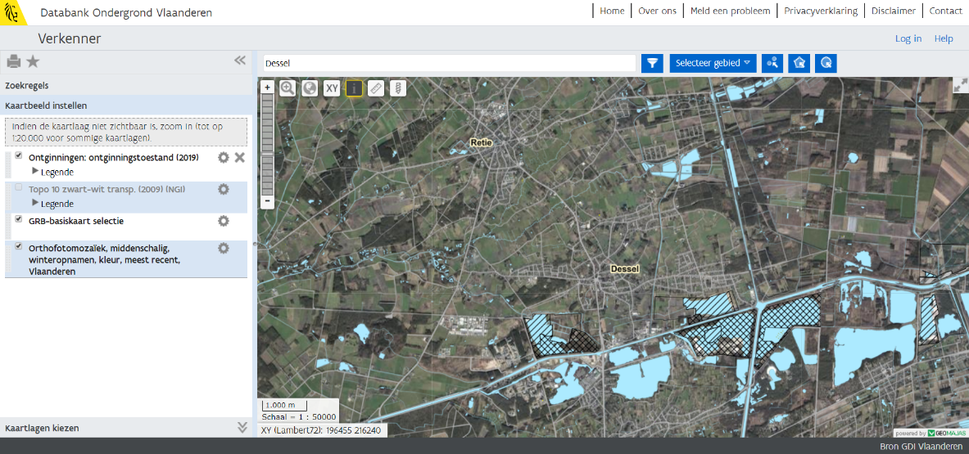
Vervolgens krijg je een gedetailleerde kaartweergave van Dessel.
Stap 4 | Analyseer de gegevens.
De zwartomlijnde gebieden duiden plaatsen aan waar er ontginningen plaatsvinden, plaatsvonden of in de toekomst zullen plaatsvinden. Je kan alle gebieden selecteren door te klikken op ‘Selecteer gebied’ en vervolgens ‘Huidig kaartbeeld’.
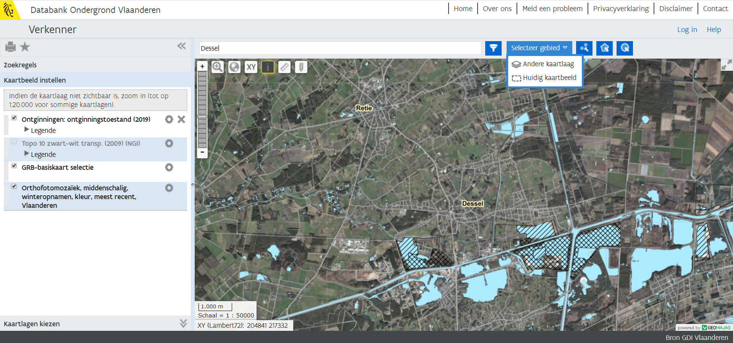
Vervolgens worden de zoekresultaten weergegeven in een tabel. In de tabel staat weergegeven welke delfstof er wordt ontgonnen (1) en wat de toestand van ontginning is (2).
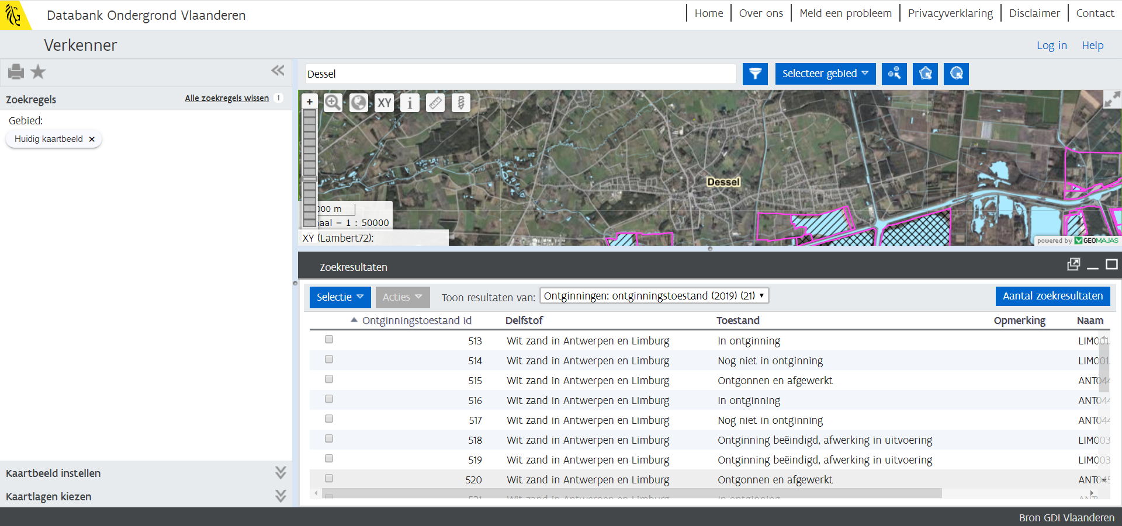
2
1

